ACTIVIDAD:
Hoy les dejo un video que nos cuenta sobre la visita al pediatra. (El link no es de YouTube, es de otra página)
https://shar.es/aoBSED
Jugamos a que somos pediatras y atendemos a los muñecos. ¿Te animas a hacerles una ficha anotando medida, peso, temperatura y todo lo que quieras sobre tus pacientes?
Familia: permitan que este juego sea dirigido por los niños. Si bien, ustedes pueden participar del juego, quienes lleven adelante la organización y manejo del juego serán los niños. Lo mismo para las escrituras de las fichas, que lo hagan solitos, como ellos puedan.

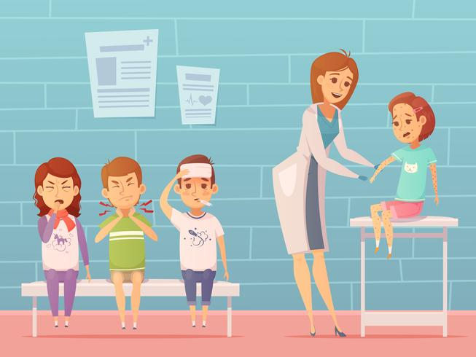
Si pueden enviarme algún video cortito del juego sería bárbaro, si se les dificulta pueden enviarme fotitos.

